# **【高速先生原创|生产与高速系列】背钻偏差的产生及其影响**

作者：刘丽娟 一博科技高速先生团队队长

【关键词 keyword】背钻、偏差、stub  
  
【内容摘要 description】  
高速高频的产品基本都需要用到背钻，既然背钻是生产环节中的一道工序，当然也会有偏差——“背钻偏差”，背钻偏差体现在背钻深度的偏差、背钻孔径的偏差、背钻位置的偏差。本文详细讲解这些偏差是如何产生的、它们对信号有什么影响、如何规避偏差的影响。

【正文】

要了解生产偏差，就要了解PCB制板是怎样一个过程，才会对产品从设计到生产整个过程中任何影响产品性能的细节都有所洞悉。对于“背钻偏差”，先聊聊“背钻”是什么，“背钻”是针对过孔进行的一道工序，目的在于缩短过孔stub，防止过孔stub产生的谐振点出现在信号关注频段内，以保证或提高产品性能。

首先来看看需要背钻的过孔是怎样一步一步实现的，如下图所示：

**电镀**

**背钻**

**钻孔**

**压合**

**过孔stub**

**过孔stub**

**过孔出线层**

图1过孔背钻过程

针对上图中“背钻”这道工序，既然是生产环节中的一个，就必然会有偏差，下面讲讲背钻引起的各项偏差。

1. **背钻深度偏差**

背钻理想情况是：钻掉过孔出线层以下所有的stub。但是生产做不到100%精准，为了不伤害到出线层，必须与出线层保持一定的距离，我们称之为安全距离。所以不会出现理想情况，背钻后过孔stub会残留2mil~12mil。

理想情况：

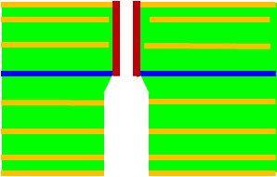

**过孔出线层：layer4**

**过孔stub=0mil**

实际情况：

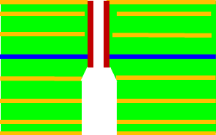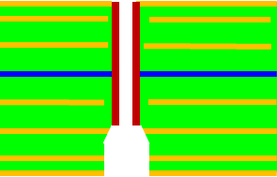

**过孔stub=12mil**

**过孔stub=2mil**

图2过孔的背钻深度偏差1

假设过孔出线层在layer4，一般在PCB文件中会将背钻设置为bottom-to-layer5，意思是要求从bottom层往上做背钻，钻到layer4但不能伤害layer4，这样做完背钻后，过孔stub长度最多12mil，此时就算用FR4材料，stub造成的谐振也在80GHz以后了，对于目前25Gbps/28Gbps的信号基本都没影响。

但是，如果产品在设计时就没有正确设置背钻层，或者出于其它因素的考虑而没办法设置成bottom-to-layer5，比如避免背钻伤害到其它层的线、或者要保证连接器的连接强度，而只能将背钻设置为bottom-to-layer7。设计造成的过孔stub本身就有25mil，加工生产环节的背钻偏差12mil，最后产品的过孔stub就有可能是37mil，如下图所示：

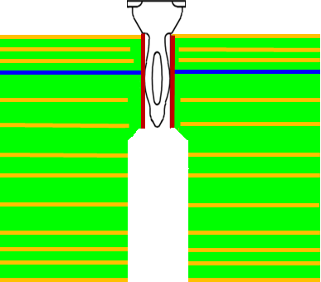 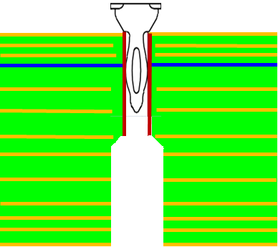

设计

**过孔stub=37mil**

**过孔stub=25mil**

实际产品

图3 过孔的背钻深度偏差2

37mil的过孔stub造成的谐振会提前到30GHz左右了。此时这个背钻深度偏差是否对你的产品有致命的恶化？系统是否有充足的裕量以抵抗恶化？这需要在产品设计阶段就有预判，免得事后心慌慌。

1. **背钻孔径偏差**

背钻孔径偏差，也就是背钻形成的孔径大小的偏差。背钻工序除了会造深度上的偏差，背钻孔径也有偏差，这点比较好理解。背钻的工具钻咀，就好比电钻上的钻头，在大小上分不同的规格。比如，成品孔径0.2mm的过孔需要背钻，一般会选用0.45mm规格的钻咀，钻咀本身就存在一定的公差范围，比如0.45mm+/-0.025mm，如下图所示：

理想情况，使用了无公差的钻咀：0.45mm

使用了负公差的钻咀：0.425mm

使用了正公差的钻咀：0.475mm

0.2mm过孔

图4背钻孔径偏差

背钻孔径偏差会对产品有什么影响，我们稍后解答。

1. **背钻位置偏差**

虽然背钻是按照定位孔提供的定位信息，逐一对过孔进行背钻，但是，受定位精度的影响，背钻的对准度做不到100%精准，就好比你拿着电钻往墙上钻孔，虽然事前已经在墙上做了定位标记，但100个孔钻下来，总会有些孔会稍微打偏，如下图所示：

背钻理想情况：

100%中心对准

过孔

背钻出现位置偏差

图5背钻位置偏差

背钻孔径偏差、背钻位置偏差会对产品造成的影响，我们一般会集中考虑，即把两者的影响合起来考虑。因为只要做背钻，这孔径偏差、位置偏差就会同时发生。当这个需要背钻的孔周围一片空旷，那么这个过孔想怎么背钻都行，唯一的要求只是把过孔stub钻掉。但是如果过孔附近有走线，就有可能把线钻掉，如下图所示：

背钻理想情况：背钻100%中心对准，且背钻使用的钻咀大小没有偏差

Worse情况，背钻发生：

孔径偏差+位置偏差

线被钻掉了一部分

图6孔径偏差+位置偏差的影响1

走线被部分钻掉，会使得走线的线宽变细，进而走线的阻抗升高。走线被钻掉的过程，再用PCB的切面图给大家更清楚地展示出来，如下图所示：

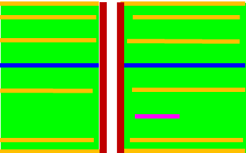

过孔旁边的trace

**过孔背钻前**

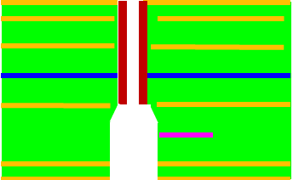 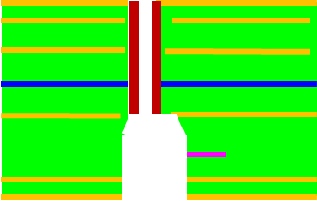

**背钻worse情况**

**背钻理想情况**

过孔旁边的trace线宽无损

过孔旁边的trace线宽变细

生产必然会造成的偏差，这无法避免，但是我们可以在前期以设计的手段规避掉偏差对产品性能的影响，比如：

* 对于背钻深度偏差：合理安排过孔的出线层、优化叠层，尽量缩短设计本身造成的stub；
* 对于背钻孔径偏差+位置偏差：设计阶段设置一个约束，使其它信号线到背钻孔的距离≥生产加工要求的安全距离。

**【关于一博】**

一博科技成立于2003年3月，专注于高速PCB设计、PCB制板、SMT焊接加工和供应链服务。我司在中国、美国、日本设立研发机构，全球研发工程师600余人。

一博旗下PCB板厂位于深圳松岗，采用来自日本、德国等一流加工设备，TPS精益生产管理以及品质管控体系的引入，致力为广大客户提供高品质、高多层的制板服务。

一博旗下PCBA总厂位于深圳，并在上海、成都设立分厂，厂房面积15000平米，现有20条SMT产线，配备全新进口富士XPF、NXT3、AIMEX III、全自动锡膏印刷机、十温区回流炉、波峰焊等高端设备，并配有AOI、XRAY、SPI、智能首件测试仪、全自动分板机、BGA返修台、三防漆等设备，专注研发打样、中小批量的SMT贴片、组装等服务。作为国内SMT快件厂商，48小时准交率超过95%。常备一万余种YAGEO、MURATA、AVX、KEMET等全系列阻容以及常用电感、磁珠、连接器、晶振、二三极管，源自原厂或一级代理，现货在库，并提供全BOM元器件供应。

**【关于高速先生】**

高速先生由深圳市一博科技有限公司R&D技术研究部创办，用浅显易懂的方式讲述高速设计，成立至今保持每周发布两篇原创技术文章，已和大家分享了百余篇呕心沥血之作，深受业内专业人士欢迎，是中国高速电路第一自媒体品牌。



扫一扫，即可关注